2019年“资教工程”资教教师招聘启事
学习的目的
不是为了脱离贫困的家乡
而是为了让家乡脱离贫困

在这里
给你优质的教育平台
给你不定期的能力培训
给你与公办教师一样的评优机会
愿你我能共同
为更美好的家乡而奋斗

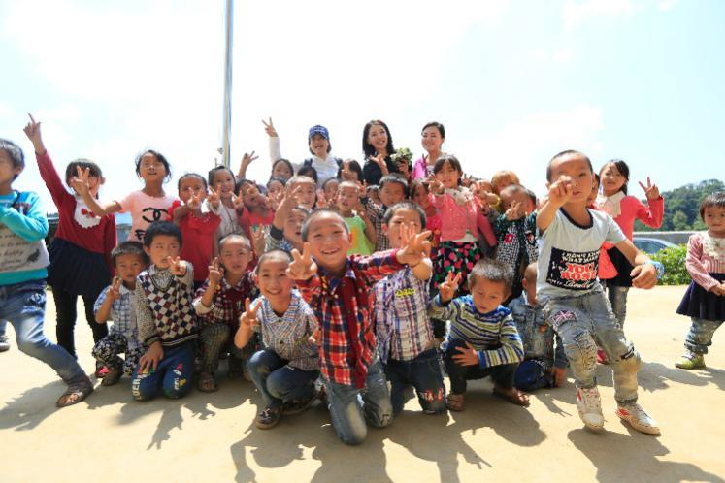

01招聘机构
中国社会福利基金会传梦公益基金

02招聘岗位
小学音乐、体育、美术、英语、信息技术教师

03招聘人数
26人
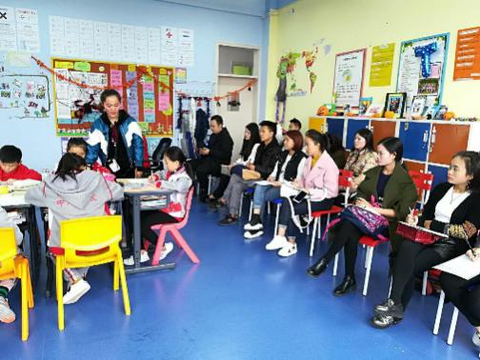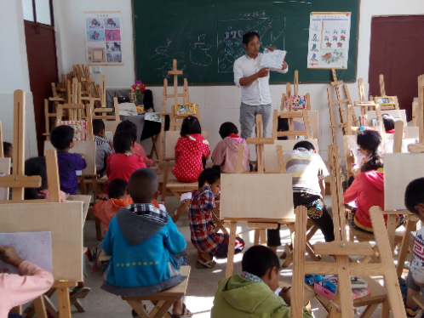

04具体招聘岗位及工作地点
1音乐
贵州晴隆县光照镇台商希望小学、贵州晴隆县光照镇甘沟小学、贵州晴隆县光照镇东方红小学、贵州晴隆县茶马镇兵务小学，各1名。

2体育
贵州晴隆县光照镇台商希望小学、贵州晴隆县光照镇甘沟小学、贵州晴隆县沙子镇光明小学、剑河县磻溪镇小广小学，各1名；贵州晴隆县光照镇光照小学2名。

3美术
贵州晴隆县光照镇台商希望小学、贵州晴隆县光照镇甘沟小学、贵州晴隆县茶马镇大田小学、盘州市普古乡文阁小学，各1名。

4英语
贵州晴隆县安谷乡四合小学、贵州晴隆县光照镇台商希望小学、贵州晴隆县光照镇甘沟小学、贵州晴隆县鸡场镇徐红小学、铜仁市万山区黄道乡田坪小学，各1名。

5信息技术
贵州晴隆县安谷乡四合小学、贵州晴隆县光照镇新益小学、贵州晴隆县光照镇甘沟小学、贵州晴隆县茶马镇兵务小学、六枝特区新场乡黑塘承玲学校、剑河县磻溪镇小广小学、三穗县桐林镇坦洞小学，各1名。
05招聘要求
1、全日制普通高等学校应往届毕业生，音乐、体育、美术、英语及信息技术相对应专业，年龄在35岁以下；
2、喜欢孩子、热爱乡村教育事业，对教育有一定认知，掌握基础教学方法并愿意接受新的教学理念和教学方法；
3、性格开朗，吃苦耐劳, 积极上进，乐于学习，乐于分享，工作日可住校；
4、身体健康，无不适应教师行业的疾病；
5、遵纪守法，无犯罪记录；
6、具有相应教师资格证、相关过级证书、有一定教学经验、工作地户籍者同等条件下优先。

06招聘流程
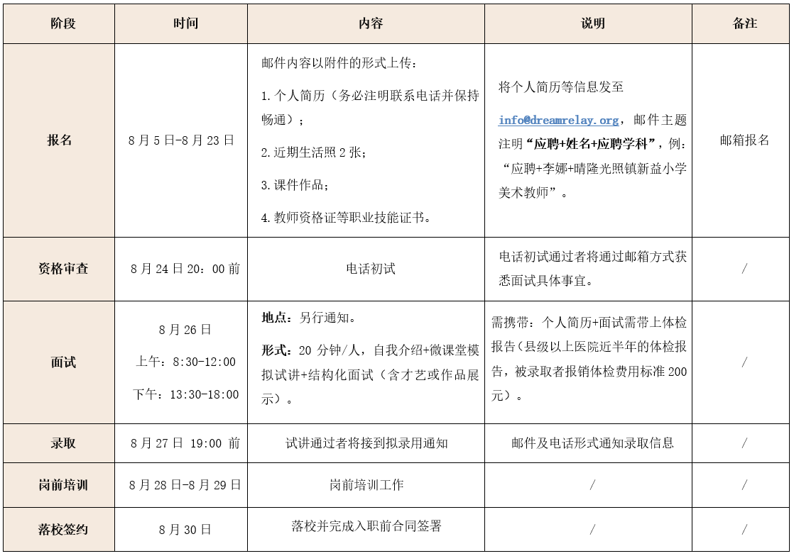

07聘用及待遇
1、“资教教师”月薪包含基本工资+保险，3000-5000元不等；
2、“资教教师”享受传梦公益所设⽴的“资教激励奖金”，奖金最高可达1200元，由所在学校根据月度考核方案进⾏分配；
3、被录用教师将与传梦公益委托方签订聘⽤合同；
4、“资教教师”享受双休⽇，国家法定节假⽇及寒暑假带薪休假等权益(业务培训，特殊情况除外)；
5、协议期内，传梦公益将为每位“资教教师”提供不少于一次的外出培训机会；
6、成绩优异者将会获得外出带队参赛、演出、节目录制及年度表彰等机会；
7、应聘成功者同公办教师一样享有参加国培、省培、评优评模的机会。

如有任何疑问，随时联系我们
电子邮箱：info@dreamrelay.org
咨询电话
龙老师13508595742
王老师16675565670

为孩子深耕希望，为孩子点亮梦想
传承教育使命，担负社会责任
未来的教育，等你来创造

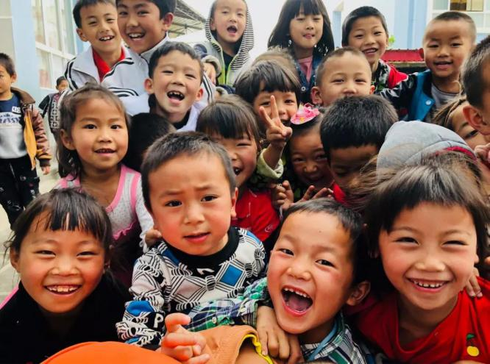

关于 “传梦公益”
中国社会福利基金会传梦公益基金于2014年9月22日正式成立。创始人为北京人艺演员孔维。核心项目“资教工程”致力于老少边贫地区精准教育扶贫，旨在从根源改变乡村教育面貌。为进一步深化品牌布局，促进项目多元发展，2018年11月，孔维女士和黄晓明先生共同发起创办深圳市传梦公益基金会。

“资教工程”项目通过为学校配备专业教师（体育、音乐、美术、英语、信息技术），给孩子一个七彩的学习课堂，使学生有机会享受与城里孩子一样的均等教育资源，提升学生德、智、体、美、劳整体综合素质的发展。

与传统志愿者“支教”项目不同，“资教工程”改短期“支教”为长期“资教”，教师招聘以当地应届及往届的师范专业毕业生为主体，签署劳动合同，在提供优厚的薪资待遇的同时，也为资教的老师提供培训进修的机会。同时，设立“资教奖金”制度，勉励那些成绩斐然、突出贡献的爱心教师。

截至2019年2月，“资教工程”已在云南、贵州两个地区共设立34所项目学校，共有139名“资教教师”，受益学生近13000人。

希望了解更多关于
传梦公益信息
获取“资教工程”最新资讯
请关注传梦公益官方公众号
或登陆传梦公益官网
http://www.dreamrelay.org/

